

面向对象程序设计

2021/2022(2)



第二次实验 类定义和进一步使用

学生姓名 温家伟
学生学号 202103151422
学生班级 大数据分析01
任课教师 姜娓娓
提交日期 2022-03-24

理学院

类的声明、定义和使用 实验报告

- 实验内容
1. 课堂练习的“家具管理系统”题目。
2. 阅读下面的程序与输出结果，添加一个拷贝构造函数来完善整个程序
#include<iostream>
using namespace std;
class Cat
{
public:
Cat();
~Cat();
int getage()const{return *itsage;}
void setage(int age){*itsage=age;}
protected:
int *itsage;
};
Cat::Cat()
{
itsage=new int;
*itsage=5;
}
Cat::~Cat() {
delete itsage;
itsage=NULL;
}
int main()
{
Cat frisky;
cout<<"frisky's age:"<<frisky.getage()<<endl;
cout<<"setting frisky to 6...\n";
frisky.setage(6);
cout<<"creating boots from frisky\n";
Cat boots(frisky);
cout<<"frisky's age:"<<frisky.getage()<<endl;
cout<<"boots'age:"<<boots.getage()<<endl;
cout<<"setting frisky to 7...\n";
frisky.setage(7); cout<<"frisky's age:"<<frisky.getage()<<endl;
cout<<"boots'age:"<<boots.getage()<<endl;
return 0;
}

当添加了拷贝构造函数后，程序的运行结果为：
frisky's age:5
setting frisky to 6...
creating boots from frisky
frisky's age:6
boots'age:6
setting frisky to 7...
frisky's age:7
boots'age:6

3.创建Employee类，该类包含姓名、街道地址、市、省和邮政编码，以及入职时间等属性。要求入职时间定义为一个Date类。（提示：需要注意组合类构造函数正确定义）。
要求：1）使用string类型定义类的数据成员
2）主程序中动态建立Employee类的对象，完成对象数据成员的输入和输出。
3）通过复制的方法生成一个新对象

4. 以char* 形式，完成Employee类中姓名，街道等属性定义，完成第1题中的要求2)，3)。
5. Josephus（约瑟夫）问题：有n个人围成一个圈，从第1个人开始报数，数到第m个人，让他出局；然后从出局的下一个人重新开始报数，数到第m个人，再让他出局，……，如此反复直到剩下一个人，问此人编号为几？
建立约瑟夫问题的合理类，计算出最后获胜的孩子编号。

- 运行环境
在Visual Studio 2019平台下开发，操作系统：Windows 10。
硬件环境：(备注：可以查看“计算机”属性)
处理器：Intel(R) Core(TM) i5-7300HQ CPU @ 2.50GHz 2.50GHz
内存：8.00GB
系统类型：64位操作系统

- 源代码和运行结果（要求源程序有注释，并且将结果截屏）
1.
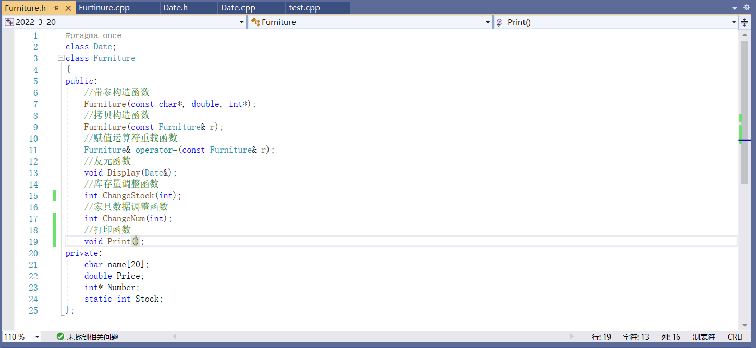

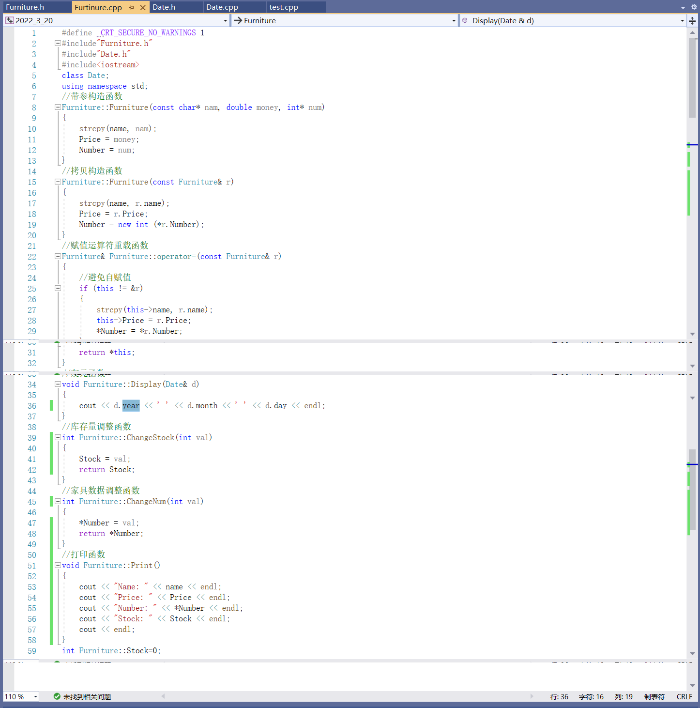
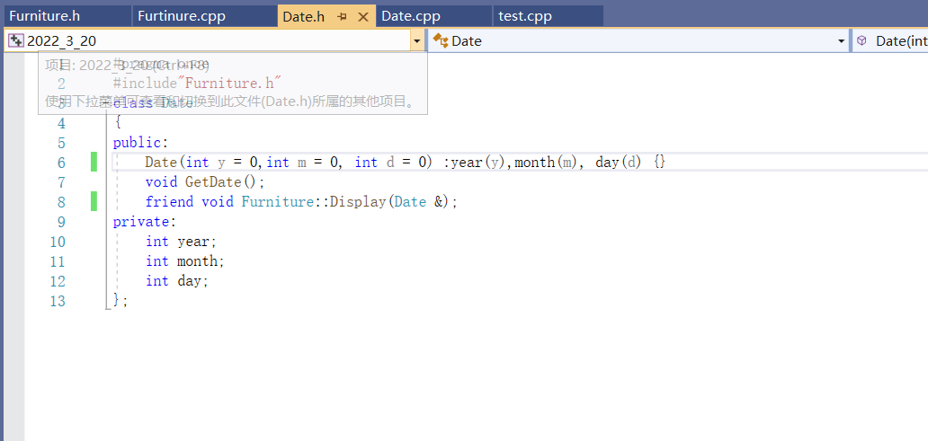
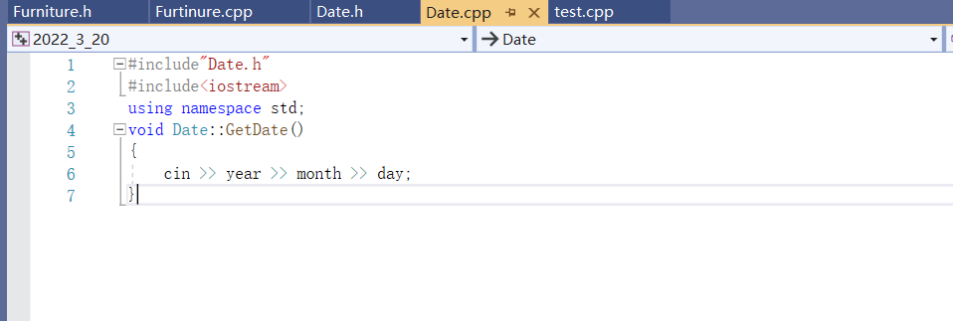
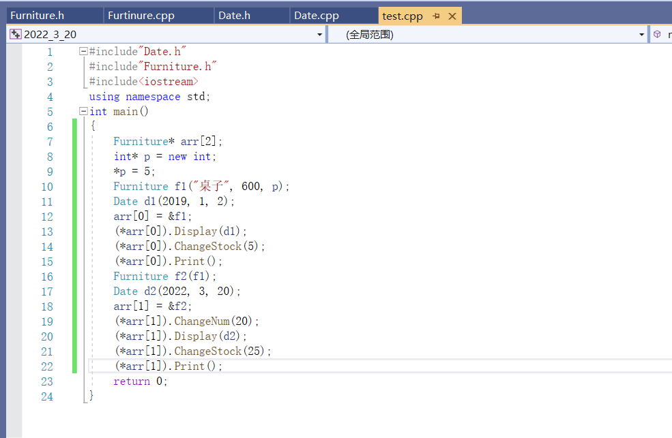
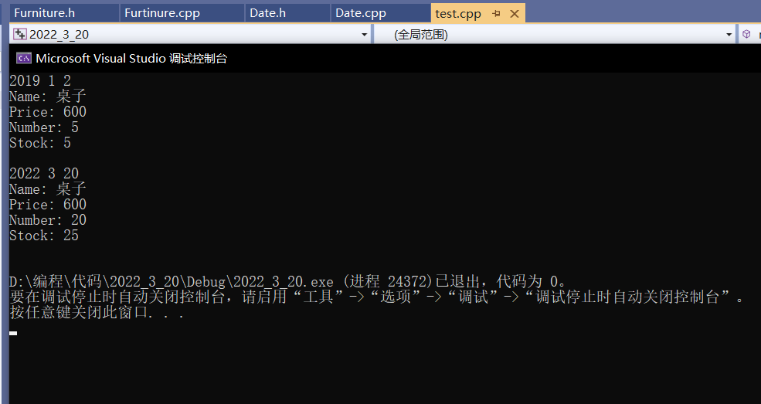
2.
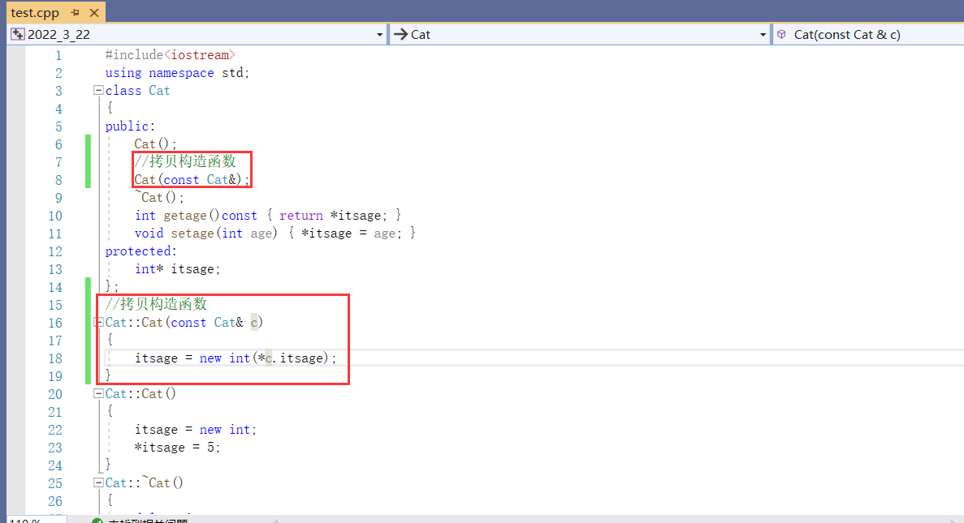
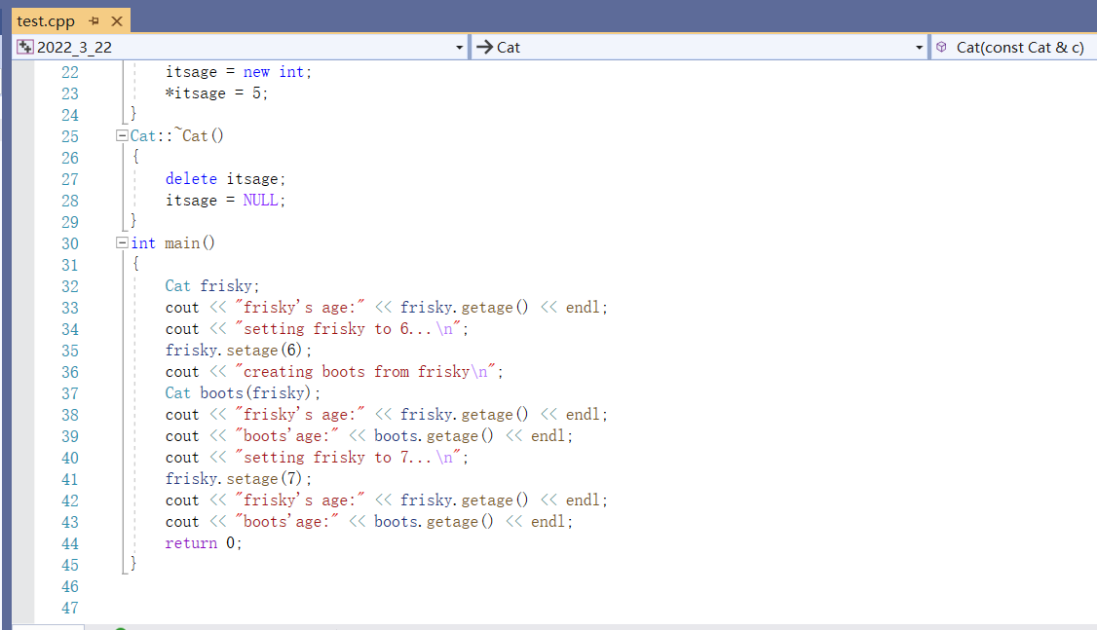
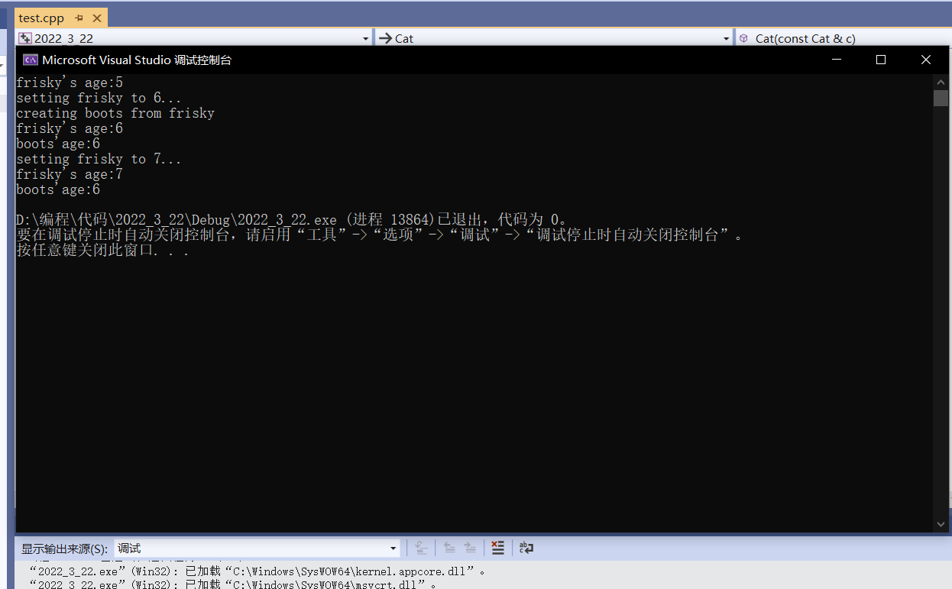
3.
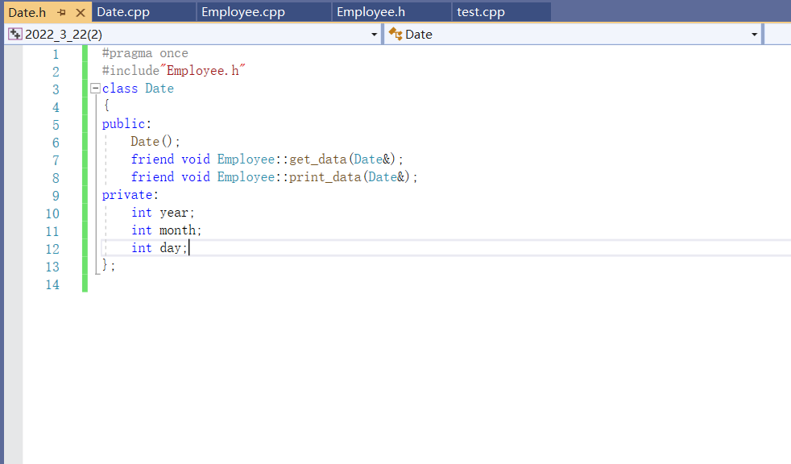
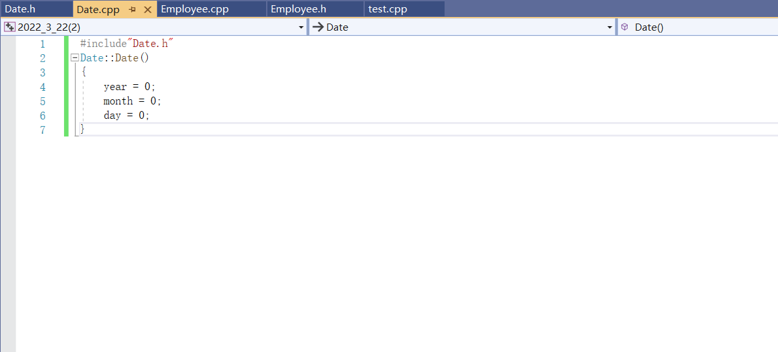
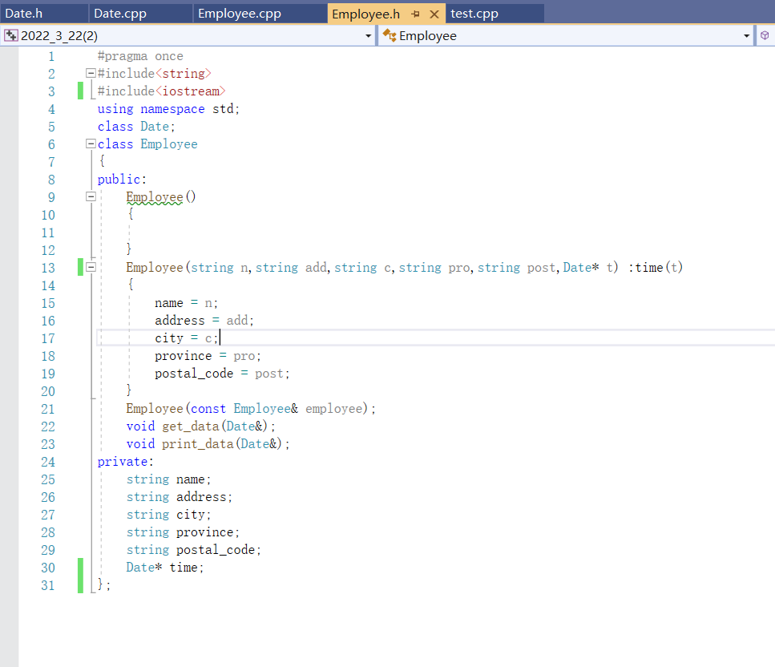
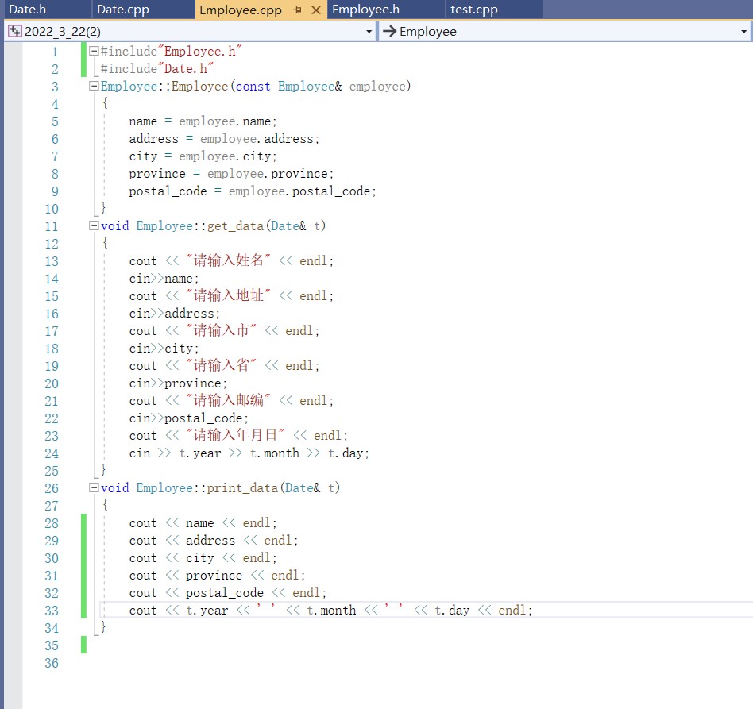
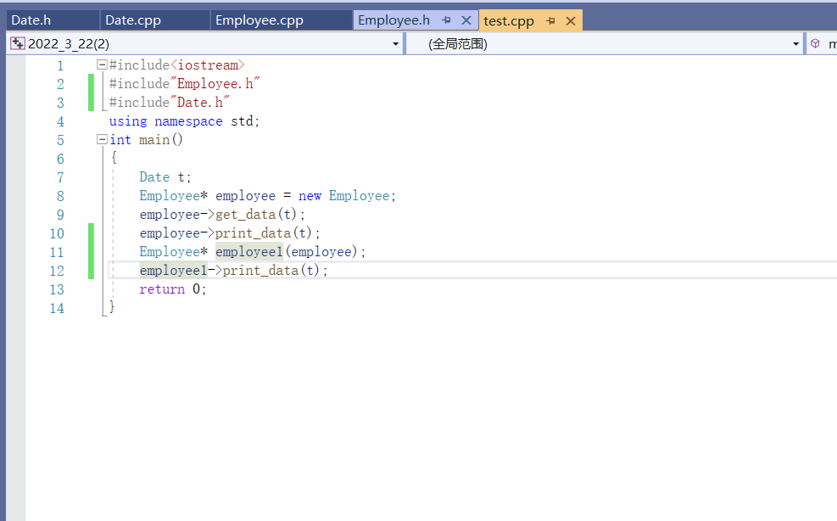
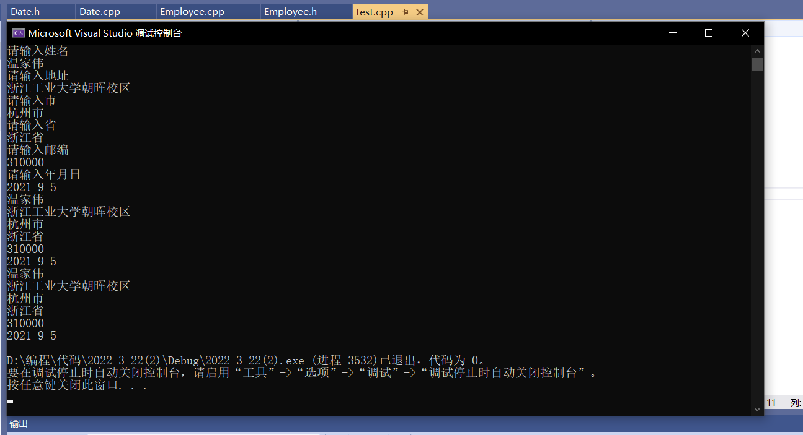
4.
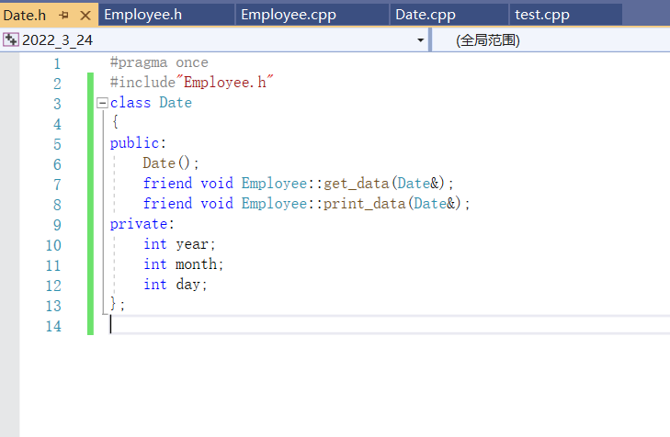
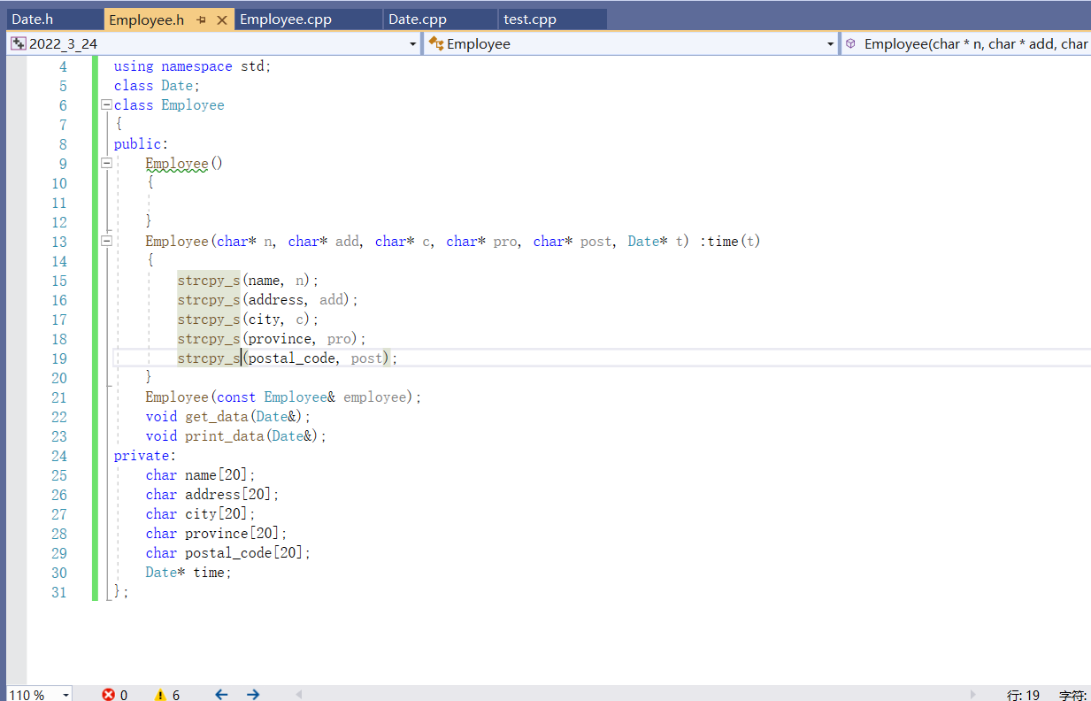
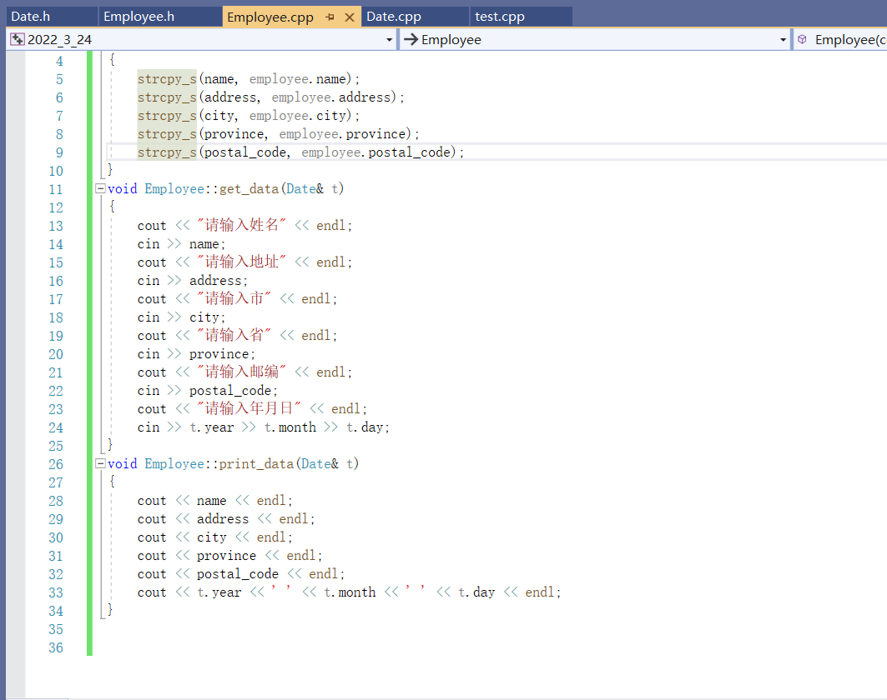
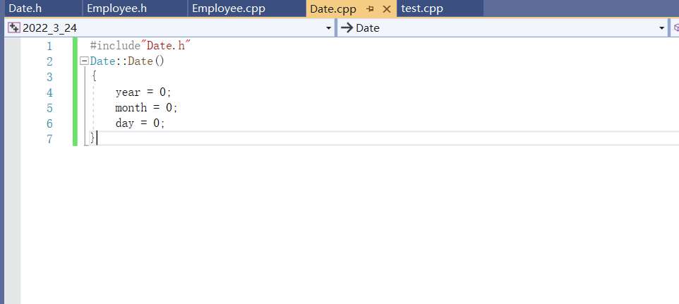
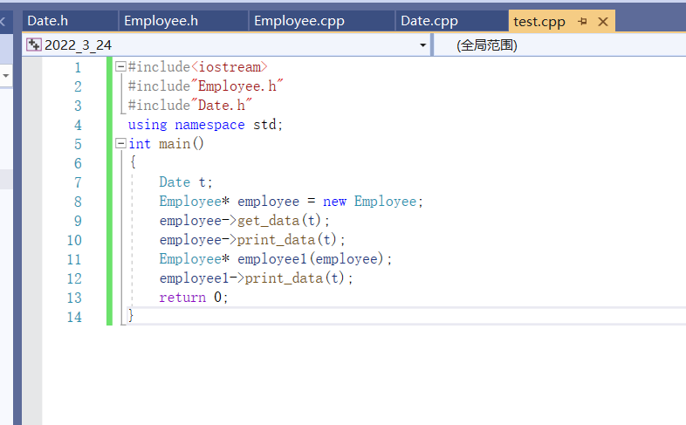
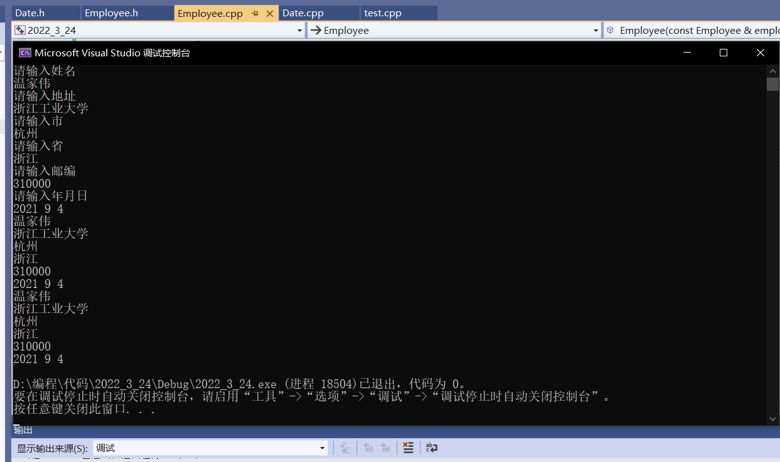
5.
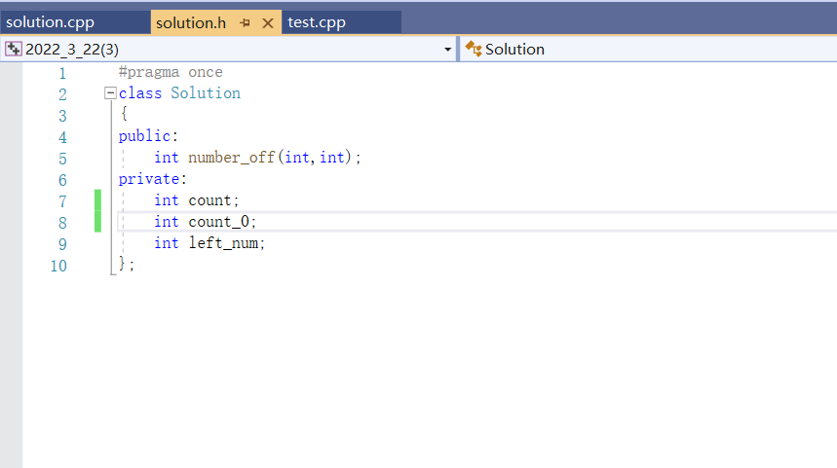
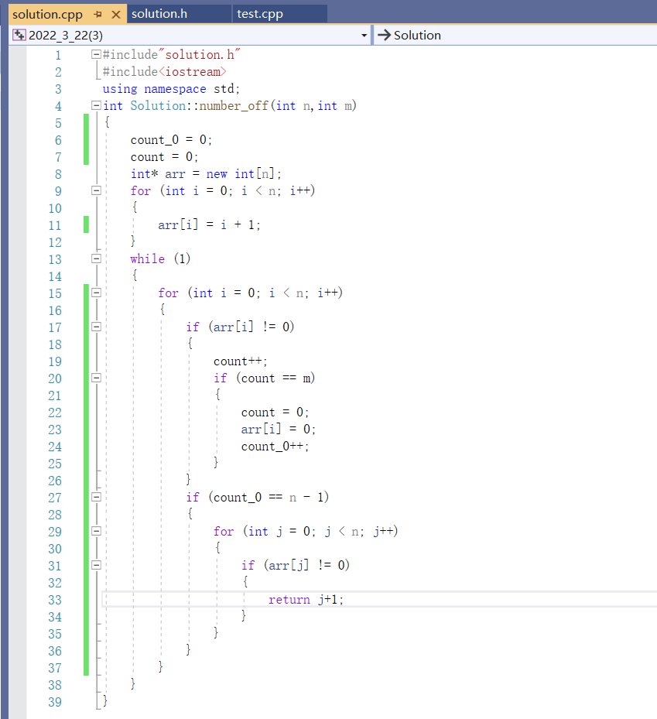
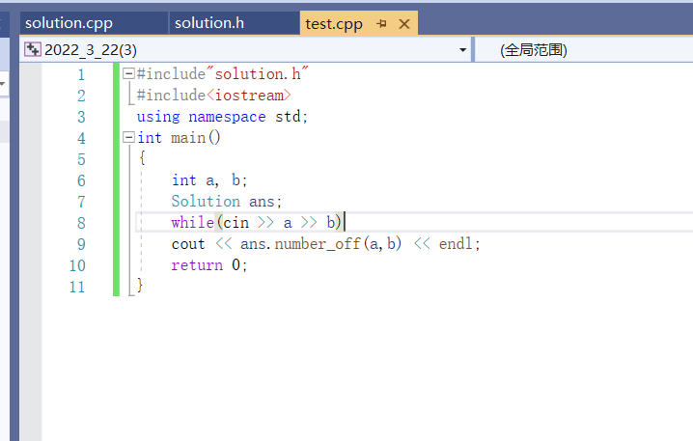
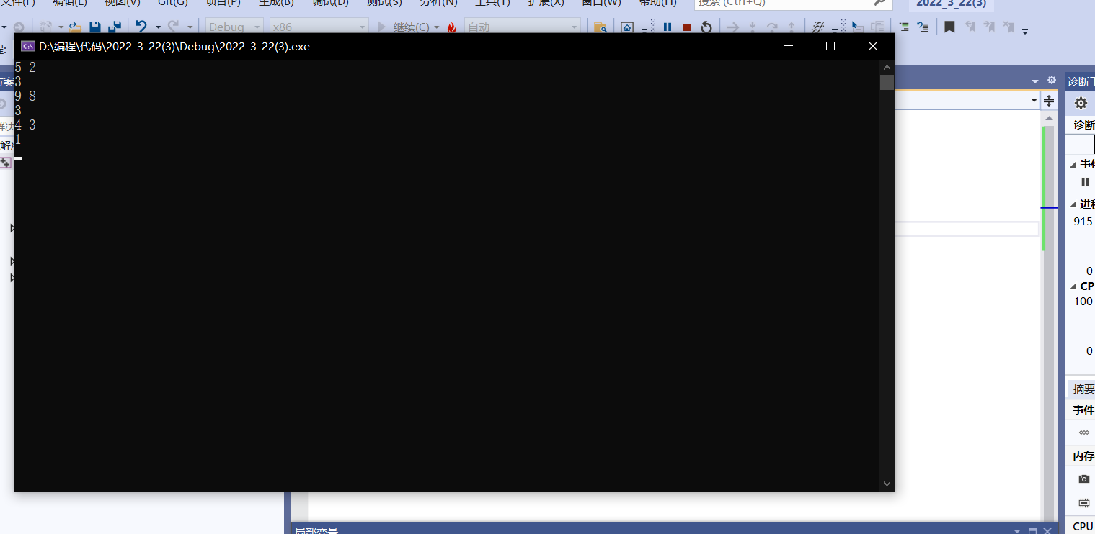
四、实验总结
1.第一题中关于友元函数的正确使用：
首先两个类include不能互相包含
第二前向引用声明只对指针和引用有效
家具的头文件中用前向引用声明是因为Display函数用到了时间类的引用
时间类的头文件#include"Furniture.h"是因为用到了家具类的成员函数
2.第五题的思想是先定义两个计数器，一个count计算是否数到了第m个人，另一个是count_0,计算0的个数是否为n-1(即算是否只剩下1个人)。

